Блендер HS-010 PRO/HS-013 PRO


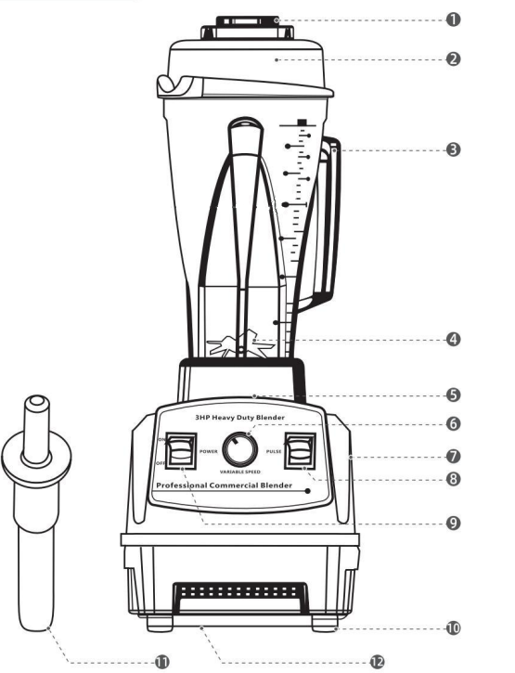

№ | Англ. яз наименование: | Руcс. яз наименование:
1 | Lid | Крышка
2 | Black cover | Черная крышка
3 | Jar | Чаша
4 | Blades assembly | Сборный ножевой блок
5 | Drive socket | Приёмный гнездо привода
6 | Variable speed | Регулировка скорости
7 | Motor base | Основание мотора
8 | Pulse Switch | Кнопка импульсного режима
9 | ON/OFF switch | Переключатель ВКЛ/ВЫКЛ
10 | Feet | Ножки
11 | Tamper | Пест
12 | Overload Reset Button | Кнопка сброса перегрузки

